## C:\Users\DELL\AppData\Local\Microsoft\Windows\INetCache\Content.Word\logo.png

**T.C.**

**TİRE KAYMAKAMLIĞI**

**TİRE İLÇE MİLLİ EĞİTİM MÜDÜRLÜĞÜ**

**2022-2023 EĞİTİM-ÖĞRETİM YILI**

**İZOP (İZMİR AKIL VE ZEKÂ OYUNLARI PROJESİ)**

**“OYUNSEVER İZMİR” 1. ZEKÂ OYUNLARI TURNUVASI**

**TİRE İLÇE FİNALİ TEKNİK ŞARTNAMESİ**

|  |  |
| --- | --- |
| BAŞLAMA VE BİTİŞ TARİHİ | **28/12/2022-29/12/2022** |
| TURNUVA YERİ | **TİRE HANGAR ÇOK AMAÇLI SALONU** |

**28 / 29 ARALIK 2022** tarihlerinde İzmir Milli Eğitim Müdürlüğü İZOP Projesi kapsamında Zekâ Oyunları Turnuvası Tire İlçe Elemeleri “Oyunsever İzmir” sloganıyla hareket edilerek resmi ve özel ilkokul, ortaokul ve lise öğrencilerinin katılımıyla Tire Hangar Çok Amaçlı Salonunda gerçekleştirilecektir.

**1-Turnuvanın Amacı**

Öğrencilerde düşünme, problemler karşısında farklı ve özgün stratejiler geliştirmesi, hızlı ve doğru karar vermesi, sonraki aşamaları düşünme ve öngörme, sistematik bir düşünce yapısı geliştirmesi, zekâ oyunları kapsamında bireysel, takım halinde ve rekabet ortamında çalışma becerileri, problem çözmeye yönelik olumlu bir tutum geliştirmesi, bilme, algılama, tanıma, soyutlama, gruplama, kavram geliştirme, hatırlama gücü, akıl yürütme, akılda tutma, dikkatini yoğunlaştırma, problem çözme, yaratıcılık gibi pek çok becerinin gelişmesini sağlaması amaçlanmaktadır.

Zekâ oyunları ile öğrencilerimizin kaliteli zaman geçirmeleri, internet bağımlılığından uzaklaşmalarını sağlamak ve onların yeni arkadaşlıklar kurmalarına olanak tanımak amaçlanmaktadır.

**2-Kapsam**

Bu Şartname; ilgili Tire İlçe Milli Eğitim Müdürlüğü İZOP kapsamında gerçekleştirilecek olan “1. Zekâ Oyunları Turnuvası’na ait katılım şartlarını, süreç boyunca izlenecek yola ait hükümleri kapsamaktadır.

**3-Hedef  Gruplar**

İzmir Tire İlçe Milli Eğitim Müdürlüğüne bağlı Resmi ve Özel İlkokul **(1, 2, 3, 4. sınıflar)**, Ortaokul **(5, 6, 7, 8. sınıflar)** ve Lise **(Hazırlık, 9, 10 ve 11. sınıflar)** öğrencilerini kapsamaktadır. Her kategoride okul içinde yapılacak müsabakalar sonucunda; ilkokullarda, ortaokullarda ve liselerde **“1.” - “2.” - “3.”** olan öğrencilerin katılımı ile ilçe finaline başvuruları kabul edilecektir.

**4-Dayanak**

* Milli Eğitim Bakanlığının 2023 Vizyon Belgesi
* 1739 Sayılı Milli Eğitim Temel Kanunu
* 26.07.2014 tarih ve 29072 sayılı Milli Eğitim Bakanlığı Okul Öncesi ve İlköğretim Kurumları Yönetmeliği,
* 07.09.2013 tarih ve 28758 sayılı Milli Eğitim Bakanlığı Ortaöğretim Kurumları Yönetmeliği,
* 08.06.2017 tarih ve 30090 sayılı Milli Eğitim Bakanlığı Eğitim Kurumları Sosyal Etkinlikler Yönetmeliği,

**TİRE İLÇE TURNUVASI ŞARTNAMESİ**

28-29 ARALIK 2022 tarihlerinde 1. Zekâ Oyunları İzmir Tire İlçe finali turnuvasında belirlenen kategorilerde temsil edecek olan öğrencileri belirlemek amacıyla resmi/özel tüm ilkokul, ortaokul ve liselerde öğrenim gören öğrencilerinin katılımıyla Tire Zekâ Oyunları İlçe Turnuvası gerçekleştirilecektir.

**İlkokul** (Mangala-Reversi-Pentago-Q-Bitz):

**Tarih**: 28/12/2022

**Saat**: 09.30

**Ortaokul** (Mangala-Reversi-Pentago-Abalone):

**Tarih**: 29/12/2022

**Saat**: 09.30

**Lise** (Mangala-Reversi-Pentago-Kulami):

**Tarih**: 29/12/2022

**Saat**: 09.30

**Son Başvuru Tarihi: 23/12/2022 Cuma saat:17.00 (Başvuru yapacak okul idaresinin ya da okul adına öğrencilere rehberlik yapacak öğretmenin başvuru formunu** [**tireozelburo35@gmail.com**](mailto:tireozelburo35@gmail.com) **adresine eposta yoluyla göndermesi gerekmektedir.)**

**Hedef Kitle: İlkokul (1, 2, 3 ve 4. sınıf öğrencileri)**

**Ortaokul (5, 6, 7 ve 8. sınıf öğrencileri)**

**Lise (Hazırlık, 9, 10 ve 11. sınıf öğrencileri)**

|  |  |  |  |
| --- | --- | --- | --- |
| **1** | **MANGALA** | **İLKOKUL**  **(1, 2, 3 ve 4. Sınıf)**  **ÖĞRENCİLERİ** | **TOPLAMDA 12**  **KATEGORİDE**  **YAPILACAK OLAN**  **TURNUVADA SADECE**  **OYUNLARIN**  **KARŞISINDA**  **BELİRTİLEN**  **KATILIMCILAR**  **YARIŞABİLİR** |
| **2** | **PENTAGO** |
| **3** | **REVERSİ** |
| **4** | **Q-BİTZ** |  |
| **1** | **MANGALA** | **ORTAOKUL**  **(5, 6, 7 ve 8. sınıf)**  **ÖĞRENCİLERİ** |
| **2** | **PENTAGO** |
| **3** | **REVERSİ** |
| **4** | **ABALONE** |
| **1** | **MANGALA** | **LİSE**  **(Hazırlık, 9, 10 ve**  **11. Sınıf)**  **ÖĞRENCİLERİ** |
| **2** | **PENTAGO** |
| **3** | **REVERSİ** |
| **4** | **KULAMİ** |

**TURNUVA YÖNERGESİ**

1. Turnuvaya Tire ilçesindeki tüm resmi/özel ilkokul, ortaokul ve liselerde öğrenim gören öğrenciler katılabileceklerdir.
2. İzmir Tire 1. Zekâ Oyunları Turnuvası, okul turnuvası ve ilçe turnuvası olmak üzere 2 aşamada gerçekleştirilecektir.
3. Turnuvaya katılacak öğrencileri belirlemek için ilk aşamada okul elemeleri yapılacak, okul içinde yapılacak müsabakalar sonucunda her oyunda **ilkokullarda, ortaokullarda ve liselerde dereceye giren (1. - 2. ve 3. olan)** öğrencilerin katılımı ile de ilçe finali yapılacaktır.
4. Okullar isterlerse kendi okullarında turnuva düzenleyip derece alan öğrencilerle turnuvaya katılabilirler. (Okul içinde turnuva şartı yoktur. İsteğe bağlıdır.)
5. Bireysel başvurular kabul edilmeyecektir.
6. **Turnuvaya belirtilen sayıda asil oyuncunun ismi bildirilecektir. Yedek bildirim gerçekleştirilmeyecektir. Bilgisi verilen ancak katılamayacak oyuncu yerine başka oyuncu turnuvaya dâhil edilmez.**
7. Okul turnuvaları 1 Kasım 2022 ile 23 Aralık 2022 tarihleri arası, en geç 23 Aralık 2022 Perşembe 17.00’ye kadar, yapılacak olup; ilçe genelindeki resmi/özel tüm ilkokul, ortaokul ve lise müdürlükleri tarafından okulunu temsil edecek yarışmacıların bilgilerini ve danışman öğretmen bilgilerini İlçe Milli Eğitim Müdürlüğü internet sitesinden de yayınlanacak ve şartname ekinde verilecek Başvuru Formunu doldurarak eposta yoluyla [**tireozelburo35@gmail.com**](mailto:tireozelburo35@gmail.com) **adresine belirtilen son başvuru tarihinden önce ulaştırmaları gerekmektedir.**
8. **Son başvuru tarihi (23.12.2022) ve belirtilen saatten (17.00) sonra yapılan başvurular kabul edilmeyecektir.**
9. Bir öğrenci sadece 1 kategoride okulunu temsil edebilecektir. Örneğin Mangala kategorisinden katılan bir öğrenci Pentago oyunu kategorisinden yarışmaya **katılamaz.**
10. Her okul (İlkokul-Ortaokul-Lise) her kategoride belirtilen sayılarda öğrenci ile turnuvaya katılabilir. (bkz. Madde-3)
11. **Okullarımız tüm kategorilerden ya da istedikleri kategorilerden turnuvaya katılabilirler.**
12. Katılımcı öğrenciler için istenen Veli İzin Dilekçeleri ve Açık Rıza Onayı belgeleri okul müdürlükleri tarafından öğrencilere verilerek doldurulması sağlanacaktır. (Ek-1 ve Ek-2)
13. Tire İlçe Turnuvasında yarışmacılar kimlik belgesi ve öğrenci belgesi ile oyunlara katılım sağlayacaklardır.
14. İlçe turnuvası, resmi ve özel ilkokul, ortaokul ve liselerde öğrenim gören öğrenciler arasından okullarınca seçilen ve Tire İlçe Milli Eğitim Müdürlüğü İlçe Elemesi Başvuru Formuna bilgileri eksiksiz ve doğru bir şekilde yazılan öğrencilerin katılımıyla gerçekleştirilecektir. Formlarda yapılan eksik veya yanlış bilgilendirmelerden okul idareleri sorumludur. Herhangi bir aksaklığa mahal vermemek adına formların bilgisayar ortamında doldurularak gönderilmesi daha sağlıklı olacaktır. Öğrencilerin yarışmaya katılımından, turnuva alanına geliş gidişlerinden **okul müdürlükleri ve öğrencilerin danışman öğretmenleri sorumludur.**
15. **İlçe Milli Eğitim Müdürlüğü Turnuva Komisyonu turnuva katılım ve şartnamesinde gerekli görülen tüm değişiklikleri yapmaya yetkilidir.**
16. Yarışmaya katılacak öğrenciler belirlendiği zaman okul müdürlüğü gerekli izin işlemleri ile ilgili yazışmaları takip edecektir.
17. Yarışmaya katılan öğrenciler izinli, danışman öğretmenler ise görevli izinli sayılacaklardır.
18. Bir öğretmen birden çok öğrenciye danışmanlık yapabilecektir.
19. Öğrencilerin ve yanlarında görev alacak danışman öğretmenlerin turnuvaya katılım aşamalarında tüm izinleri okul idarelerince alınacaktır.
20. Tire Zekâ Oyunları İlçe Finali Turnuvasına katılım sağlayacak ilkokul, ortaokul ve liselerde 4 farklı kategorideki birinci, ikinci ve üçüncü olan öğrencilere refakat etmek üzere Okul Müdürlüklerince katılacak olan öğrencilerin cinsiyet dağılıma göre, tercihen 1 bayan veya 1 erkek olmak üzere **en fazla** **2 danışman öğretmen** turnuvada refakat etmek için görevlendirilecektir.
21. Tire Zekâ Oyunları İlçe Finali Turnuvası Teknik Toplantı ve Kura Çekimi Başhakem ve hakemler tarafından gerçekleştirilecektir.
22. Öğrencilerin turnuvaya katılımından ve müsabaka saatinde yarışmacının müsabaka yerinde olmasından Okul Müdürlükleri ve danışman öğretmenler sorumludur. Katılımcıların **en geç** **09.20**’de turnuva salonunda hazır olmaları gerekmektedir. 09.30’da kayıt kontrol yapılacaktır. 09.45 itibariyle kayıt kontrol tamamlanacak ve ilk tur müsabakaları 10.00’da başlayacaktır. İlk tur sonuna kadar gelen katılımcılar geliş sırasına göre eşlendirilir ve tura dâhil edilir. İlk tur tamamlandıktan sonra gelen hiçbir katılımcı turnuvaya dâhil edilmez. **Turnuvanın İsviçre Sistemi (swiss meneger) uygulaması üzerinden gerçekleştirilmesi planlanmaktadır. Ancak katılımcı sayıları ve turnuva şartları göz önüne alınarak turnuva uygulamasında komisyon kararıyla değişikliğe gidilebilir.**

(**İsviçre Sistemi Eşitlik Bozma:** İsviçre Sisteminde, derecelerin eş puanla paylaşılması halinde sırası ile: Buchholz-1 (alttan) [37], Sonneborn-Berger [52], Bucholz Bucholzu [70], Aralarındaki Maç [11], Galibiyet Sayısı [68] ve Kura Çekimi eşitlik bozma yöntemleri uygulanır. 3.2 Berger Sistemde, derecelerin eş puanla paylaşılması halinde sırası ile; Aralarındaki Maç [11], Sonneborn-Berger [52], Galibiyet Sayısı [68], ve Kura Çekimi eşitlik bozma yöntemleri uygulanır.)

1. İlçe Turnuvası ilçe turnuva yürütme komisyonu tarafından gerçekleştirilecektir. Turnuvada görevli hakemler, komisyon üyelerinden ve gönüllü eğitmenlerden oluşturulmuştur. Resmi kurum sertifikası bulunmayan hakemlere görev verilmeyecektir. Turnuvaya ve turnuva uygulanışına ilişkin itiraz turnuva ilçe sorumlusuna **yazılı** olarak yapılabilecektir. Turnuva İtiraz Komisyonu, Oyunlar Sorumlu Hakemlerinden oluşmaktadır. İtirazlar, Başhakem ve Oyun Sorumlu Hakemlerinin incelemesiyle karara bağlanır. İtiraz hakkında alınan komisyon kararı kesindir.
2. Tire İlçe Milli Eğitim Müdürlüğü Zekâ Oyunları İlçe Finali Turnuvasında, **geç kalma süresi 5 (beş) dakikadır.** Bu süreden sonra gelen bir oyuncu, hakem aksi karar vermedikçe oyunu kaybeder. Bu süre hakemin turu başlattığı andan itibaren hesaplanır.
3. Zekâ Oyunları İlçe Finali Turnuvasına katılan tüm yarışmacılar bu yönergeyi ve buna dayalı hükümleri ve bu yönergenin bir parçası olan ***Turnuva Oyun Kurallarını okumuş ve kabul etmiş sayılır*.** **Turnuva sürecinde katılımcılar üzerlerinde telefon bulundurmamalıdır. Üzerinde telefon bulunduran katılımcılar maçını kaybetmiş sayılır.**
4. Yönergede belirtilen katılım koşullarından başka yollarla yapılacak başvurularda, kaybedilecek haklardan Tire İlçe Milli Eğitim Müdürlüğü sorumlu olmayacaktır.
5. Katılımcı bilgileri, son bildirim tarihinden bir gün sonra İlçe Milli Eğitim Müdürlüğü internet sitesinde paylaşılacaktır.
6. Tire Zekâ Oyunları İlçe Finalinde belirlenen Kategorilerde Dereceye Giren Öğrenciler İçin **Ödül Töreni** Turnuva günü yapılacaktır. Ödül töreni tarih değişikliği yapma yetkisi İlçe Milli Eğitim Müdürlüğüne aittir.
7. Resmi ilkokul, ortaokul ve liseler ile özel okullar yarışmaya kendi adına katılacaktır.
8. Bilim ve Sanat Merkezleri ve Halk Eğitimi Merkezileri de kendi öğrencileriyle katılabilirler.

**ÖDÜLLENDİRME**

|  |  |
| --- | --- |
| **DERECE(Her Kategori İçin)** | **ÖDÜL** |
| Birinci | BİRİNCİLİK MADALYASI |
| İkinci | İKİNCİLİK MADALYASI |
| Üçüncü | ÜÇÜNCÜLÜK MADALYASI |
| Dördüncü | BAŞARI BELGESİ |

**TURNUVA TAKVİMİ**

|  |  |  |
| --- | --- | --- |
| **S.N** | **YAPILACAK İŞ** | **TARİH** |
| 1 | **OKUL ELEMELERİ SONUÇ BİLDİRİM TARİHİ** | **En geç 23 Aralık 2022 Cuma 17.00’ye kadar** |
| 2 | **Tire İlçe Milli Eğitim Müdürlüğü Zekâ Oyunları İlçe Turnuvasının Yapılması** | **İlkokullar**  28 Aralık 2022 Çarşamba  09.30-17.30  **Ortaokullar ve Liseler**  29 Aralık 2022 Perşembe  09.30-17.30 |

Turnuva organizasyonu iletişim bilgileri;

* Tire İlçe Milli Eğitim Şube Müdürü Yalçın FIRAT (Koordinatör, Organizasyon Başkanı)
* Turnuva Koordinatörü: Selim KAFALI 0505 911 29 10
* Turnuva Komisyon Üyesi: Halit DİNÇER 0533 642 98 99
* Turnuva İletişim Sorumlusu: Emin SAK 0506 251 49 06

**PENTAGO TURNUVA KURALLARI**

1. 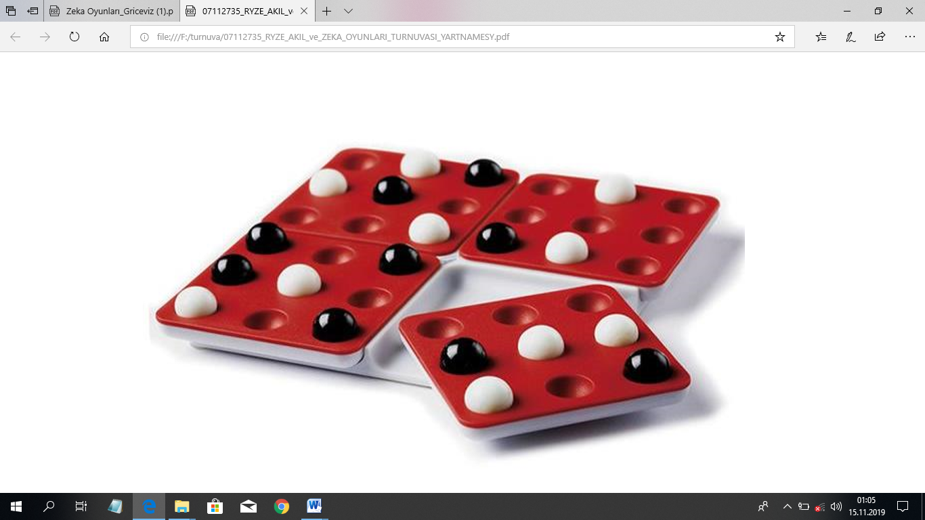Oyuncuların 1. Tur eşlendirmesi kura dâhilinde yapılır.
2. Bundan sonraki eşlendirmeler eşlendirme programı tarafından otomatik olarak verilir.
3. Yapılan sıralamada oyuncular bilye rengini belirlemek için toplantıda yapılacak olan renk kurasında kura çeker ve rengini belirler.
4. 1 Tur 3 setten oluşacağı için 1. Tura çekilen kuraya ya da programın belirlediği sıraya göre başlanır. Oyuna her zaman siyah renge sahip olan oyuncu başlar.
5. Siyah taşın kim olacağı kura ile belirlenir.
6. 1 Tur 3 setten oluşacağı için 1. Tura çekilen kuraya ya da programın belirlediği sıraya göre başlanır. 2. Sete ilk turda oyuna 2. Olarak başlayan başlar. 3. Sete ilk sette oyuna başlayan oyuncu başlar.
7. 3 uyarı cezası alan oyuncu oyunu kaybeder.
8. İlk oyuncu 4 boş parçadan istediği yere bilyesini yerleştirir. Bilyesini koyduktan sonra bir kere de 4 parçadan birini saat yönüne doğru 90 derece çevirmek zorundadır. 4 parçadan içinde bilye olan tablanın çevrilmesi gereklidir, boş tabla çevrilemez.
9. Hamlenin tamamlanması; bilyenin konulmasının ardından parçanın çevrilmesi ile olur.
10. İlk oyuncu hamlesini bitirdikten sonra diğer oyuncuya sıra geçer. Bilyelerini yatay, dikey veya çapraz şekilde sıralı bir biçimde 5 ve daha fazla olarak sıralayan ilk oyuncu oyunu kazanır. Eğer tüm alanlar dolduğu halde kimse sıra halinde 5 ve daha fazla bilye sıralayamadıysa oyun berabere biter.
11. Bir oyuncu yaptığı hamle ile hem kendi bilyelerini hem de rakibinin bilyelerini 5 ve daha fazla olacak şekilde sıralıyorsa, hamleyi yapan oyuncu oyunu kazanır.
12. Bir oyuncu yaptığı hamle ile sadece rakibinin bilyelerini 5 ve daha fazla sıralarsa, rakip oyuncu oyunu kazanır.
13. Oyuncu bilyesini tablaya koyduğu anda o hamleyi yapmış sayılır. Bilyesini geriye alamaz.
14. Geçmiş hamlelerde yaşanan problemler için yapılacak itirazlar kabul edilmez.
15. Oyun 3 set üzerinden oynanacak olup 2 seti kazanan turu kazanmış olur. Kazanana “1” kaybedene “0” puan verilir. Oyunda setler sonucunda beraberlik olması halinde oyun berabere bitmiş olur, her iki tarafa da 0,5 puan verilir. Uzatma seti oynanmaz.
16. Hakem kurulunun belirlediği zaman standartlarında zamanlayıcı kullanılabilir.
17. Oyun 3 set üzerinden oynanır ve 2 seti alan oyuncu oyunu kazanmış sayılır. İlk 2 setin aynı oyuncu tarafından alınması durumunda üçüncü set oynanmayacaktır.

**MANGALA TURNUVA KURALLARI**

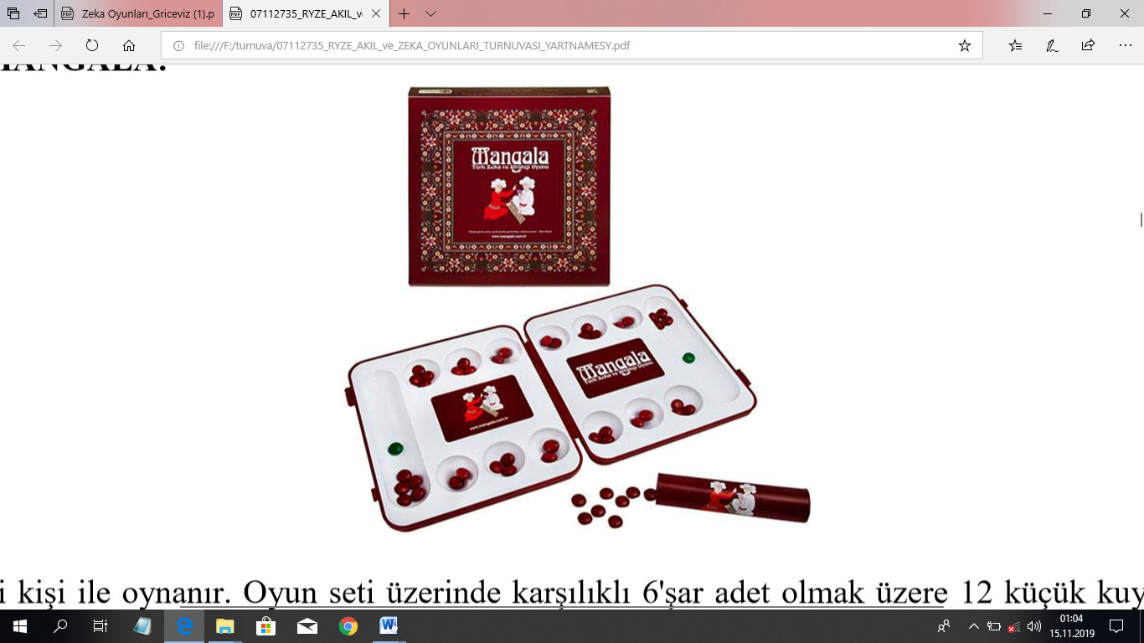Mangala Türk Zekâ ve Strateji Oyunu iki kişi ile oynanır. Oyun seti üzerinde karşılıklı 6'şar adet olmak üzere 12 küçük kuyu ve her oyuncunun taşlarını toplayacağı birer büyük hazine bulunmaktadır. Mangala Oyunu 48 taş ile oynanır.

Oyuncular 48 taşı her bir kuyuya 4'er adet olmak üzere dağıtırlar. Oyunda her oyuncunun önünde bulunan yan yana 6 küçük kuyu, o oyuncunun bölgesidir. Karşısında bulunan 6 küçük kuyu rakibinin bölgesidir. Oyuncular hazinelerinde en fazla taşı biriktirmeye çalışırlar. Oyun sonunda en çok taşı toplayan oyuncu oyun setini kazanmış olur.

Oyuncuların başlangıç sıralaması soy isme göre alfabetik olarak sıralanır.

Yapılan sıralamada 1. Olan oyuncu başlama sırasını belirlemek toplantıda yapılacak olan sıra kurasında kura çeker ve sırasını belirler. 1. Tur eşlendirmesi bu kura dâhilinde yapılır. Bundan sonraki eşlendirmeler eşlendirme programı tarafından otomatik olarak verilir.

1 Tur 3 setten oluşacağı için 1. Tura çekilen kuraya ya da programın belirlediği sıraya göre başlanır.

1 Tur 3 setten oluşacağı için 1. Tura çekilen kuraya ya da programın belirlediği sıraya göre başlanır. 2. Sete ilk turda oyuna 2. Olarak başlayan başlar. 3. Sete ilk sette oyuna başlayan oyuncu başlar.

Oyuna kura ile başlanır. Oyunculardan biri 1 adet taşı, rakibine göstermeden avucunun içine saklar. Rakibine hangi avucuna sakladığını sorar. Rakibi sakladığı taşın hangi elinde olduğunu tahmin eder. Eğer bilirse oyuna başlar. Bilemez ise taşı avucuna saklayan oyuncu oyuna başlar. Oyunda 4 temel kural vardır.

1.TEMEL KURAL: Başlama hakkı kazanan oyuncu kendi bölgesinde istediği kuyudan 4 adet taşı alır. Avucunun içinde rakibinin görebileceği bir şekilde diğer eliyle kuyulara dağıtmaya başlar. Bir adet taşı aldığı kuyuya bırakıp saatin tersi yönünde, yani sağa doğru her bir kuyuya birer adet taş bırakarak elindeki taşlar bitene kadar dağıtır. Elindeki son taş hazinesine denk gelirse, oyuncu tekrar oynama hakkına sahip olur. Oyuncunun kuyusunda tek taş varsa, sırası geldiğinde bu taşı sağındaki kuyuya taşıyabilir. Hamle sırası rakibine geçer. Her seferinde oyuncunun elinde kalan son taş oyunun kaderini belirler.

2.TEMEL KURAL: Hamle sırası gelen oyuncu kendi kuyusundan aldığı taşları avucunda rakibin görebileceği bir şekilde diğer eliyle dağıtırken dağıtırken avucunda taş kaldıysa, rakibinin bölgesindeki kuyulara da taş bırakmaya devam eder. Eğer rakibinin kuyularına taş bıraktıktan sonra da elinde taş kaldıysa rakibinin hazinesine taş bırakmadan kendi bölgesine taş bırakmaya devam eder. Oyuncunun elindeki son taş, rakibinin bölgesinde denk geldiği kuyudaki taşların sayısını çift sayı yaparsa (2,4,6,8 gibi) oyuncu bu kuyuda yer alan tüm taşların sahibi olur ve onları kendi hazinesine koyar. Hamle sırası rakibine geçer.

3.TEMEL KURAL: Oyuncu taşları dağıtırken elinde kalan son taş, yine kendi bölgesinde yer alan boş bir kuyuya denk gelirse ve boş kuyunun karşısındaki kuyuda da rakibine ait taş varsa hem rakibinin kuyusundaki taşları alır, hem de kendi boş kuyusuna bıraktığı taşı alıp hazinesine koyar. Eğer oyuncunun bölgesinde yer alan boş kuyunun karşısına denk gelen kuyuda rakibinin taşı yoksa oyuncu kendi boş kuyusuna bıraktığı taşı almaz. Her iki durumda da hamle sırası rakibine geçer.

4.TEMEL KURAL: Oyunculardan herhangi birinin bölgesinde yer alan taşlar bittiğinde +oyun seti biter. Oyunda kendi bölgesinde taşları ilk biten oyuncu, rakibinin bölgesinde bulunan tüm taşları da kazanır.

Oyun seti bittiğinde hakem oyuncuların hazinelerindeki taşları sayar ve en fazla taşı hazinesine biriktiren oyuncu oyun setini kazanmış olur.

Dikkat edilmesi gereken kurallar:

1. Oyuncu kendi ve rakip taşlarını herhangi bir araç gereç ya da parmakla sayamaz.
2. Kuyu çiftleme kuralında oyuncu son taşı koyduktan sonra hakemden taşların sayılmasını talep eder ve kuyudaki taşlar hakem tarafından sayılır.
3. Hamle yapılırken taşların tamamı bir avuç içine alınır ve avuç açık, rakibin görebileceği bir şekilde diğer elle taşlar teker teker kuyulara bırakır.
4. Oyuncu taşlardan herhangi birine dokunduğunda o kuyudaki taşları oynamak zorundadır.
5. Geçmiş hamlelerde yaşanan problemler için yapılacak itirazlar kabul edilmez.
6. Oyuncu oyun sırasında dokunduğu taşı oynamadığında ya da kurallar dâhilinde bir hamle yapmadığında hakem tarafından 1 uyarı cezası ile cezalandırılır. Oyuncu 3. Uyarı cezasını alırsa o turu kaybetmiş sayılır.
7. Oyun 3 set üzerinden oynanacak olup 2 seti kazanan turu kazanmış olur. Kazanana “1” kaybedene “0” puan verilir. Oyunda setler sonucunda beraberlik olması halinde oyun berabere bitmiş olur, her iki tarafa da 0,5 puan verilir. Uzatma seti oynanmaz.
8. Hakem oyun için zamanlayıcı kullanabilir. Zamanlayıcı kullanıldığı takdirde süresi biten oyuncunun hazinesindeki taşlar sayılır. Süresi biten oyuncunun hazinesindeki taşlar 24 ya da daha fazla ise oyun berabere, daha az ise kayıp verilir.
9. Oyun 3 set üzerinden oynanır ve 2 seti alan oyuncu oyunu kazanmış sayılır. İlk 2 setin aynı oyuncu tarafından alınması durumunda üçüncü set oynanmayacaktır.

**REVERSİ TURNUVA KURALLARI**

1. 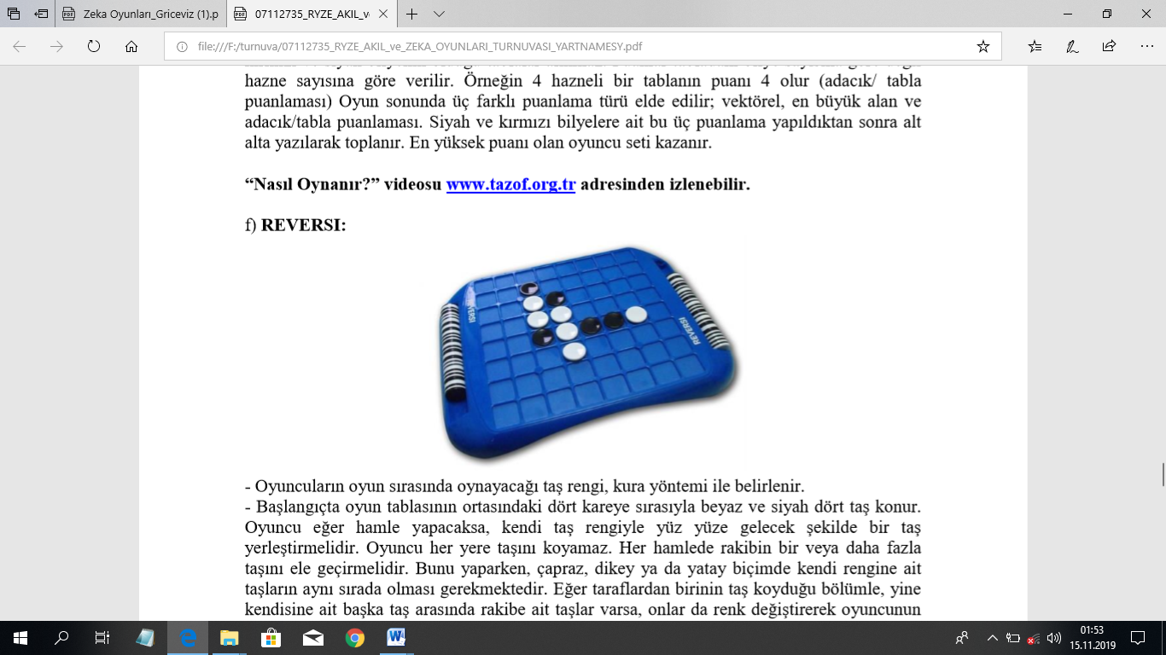Oyuncuların başlangıç sıralaması ad veya soy isme göre alfabetik olarak sıralanır.
2. Yapılan sıralamada 1. Olan oyuncu taş rengini belirlemek için toplantıda yapılacak olan renk kurasında kura çeker ve rengini belirler. 1. Tur eşlendirmesi bu kura dâhilinde yapılır. Bundan sonraki tüm renkler eşlendirme programı tarafından otomatik olarak verilir.
3. Reversi oyununa oyuna her zaman siyah renkli oyuncu başlar.
4. 1 Tur 1 setten oluşur ve oyun biter.Başlangıçta oyun tablasının ortasındaki dört kareye oyun kılavuzunda olduğu gibi sırasıyla beyaz, siyah; siyah, beyaz olmak üzere dört taş konur.
5. Hamle sırası gelen oyuncu, kendi taş rengiyle yüz yüze gelecek şekilde bir taş yerleştirmelidir. Oyuncu her yere taşını koyamaz. Her hamlede rakibin bir veya daha fazla taşını ele geçirmelidir. Bunu yaparken, çapraz, dikey ya da yatay biçimde kendi rengine ait taşların aynı sırada olması gerekmektedir. Eğer taraflardan birinin taş koyduğu bölümle, yine kendisine ait başka taş arasında rakibe ait taşlar varsa, onlar da renk değiştirerek oyuncunun taşının rengini alır. Ele geçirilen taşlar ters döner (renkleri değişir) ve oyuncunun kendi taşı olur.
6. Oyuncu geçerli bir hamle yapamıyorsa “pas” der ve hamle sırası rakibe geçer.
7. Oyuncu kurallar dâhilinde hamle yapamadığı her el “pas” diyerek hamle sırasını rakibe verir.
8. Eğer oyuncunun kurallı bir şekilde yapabileceği bir hamle varsa “pas” demesine izin verilmez. Hamle yapmak zorundadır.
9. Oyuncu hamle yaptığında kurallar dâhilinde çevirebileceği tüm taşları çevirmek zorundadır. Çevirmediği takdirde bu durum kural dışı olarak kabul edilir ve konu rakip tarafından hakeme bildirilir. Hakem, oyuncuya 1 uyarı cezası verir. Oyuncu 3. Uyarı cezasını alırsa o turu kaybetmiş sayılır.
10. Geçmiş hamlelerde yaşanan problemler için yapılacak itirazlar kabul edilmez.
11. Hamlede olan oyuncu taşını tahtadaki kurallı hamle yapabileceği bir kareye koyduğu anda hamlesini yapmış sayılır. Taşın yerini değiştirmesine izin verilmez.
12. İki tarafın da yapabileceği kurallı bir hamle kalmamışsa oyun sona erer.
13. Oyun bitiminde tabla üzerinde en çok rengi görünen(en çok taşa sahip olan oyuncu) oyunu kazanır.
14. Hakem kurulunun belirlediği zaman standartlarında zamanlayıcı kullanılır.
15. Zamanlayıcının olmadığı durumlarda hamlesini bitiren oyuncu “Hamlem bitti” diyerek hamlesinin sona erdiğini rakibine bildirir. Yapılacak kural dışı bildirimleri rakip hamleyi bitirdikten sonra olmak zorundadır.

**Q-BİTZ TURNUVA KURALLARI**

1. Turnuva İsviçre Sistemi ile oynanacak olup iki kişinin karşılaşması sonucunda daha fazla kartı doğru ve önce bitiren oyuncu 1 puan alacaktır. Turnuva komisyonu tarafından iki kişiden fazla kişinin aynı anda yarışması kararlaştırıldığı takdirde uygulamaya ilişkin değişiklik yapılabilir.
2. Turnuva başlamadan önce tabladaki tüm küpler boşaltılır. Boşaltılan küplerin tabla dışındaki konum ve dizilimi hakkında herhangi bir sınırlandırma yoktur. Tabla dışında yapılan düzenleme için yarışmacılara ekstra bir süre verilmeyecektir.
3. İstenen şeklin yapımını ilk tamamlayan yarışmacı ‘Bitirdim' diyerek el kaldırır ve masa gözlemcisi/ hakemine haber verir. Bu sırada diğer yarışmacı/yarışmacılar dizilime devam eder. Gözlemci veya hakemler kontrollerini yaptıktan sonra oyuncu tarafından yapılan şekil, verilen kart ile eşleşiyorsa hakem onay verir ve oyuncu kazanır, onaylanmazsa oyun devam eder.
4. Küplerini istenen şekil ile doğru eşleştiren ilk oyuncu 1 puan alır.
5. Bir turda 5 kart uygulanır. 5 kart sonucunda en yüksek puanı alan o turu kazanmış sayılır ve İsviçre sistemine göre oyunu kazanan 1, kaybeden 0 puan alır. İsviçre sisteminde, kaybeden oyuncu bir sonraki turda başka bir rakip ile oynamaya devam eder.
6. Oyunda dizilimini bitirmeden “bitirdim” diyen ya da centilmenlik dışı harekette bulunan oyuncu uyarı cezası alır. Bir turda 2. uyarı cezasını alan oyuncu o turu kaybeder. (5 kartlık turun herhangi bir aşamasında toplamda 2 uyarı cezası alan oyuncu turu kaybeder)
7. Oyun setleri rastgele hakem tarafından dağıtılır. Oyuncunun oyun setinin rengini seçme hakkı yoktur.
8. Oyunda hakem tarafından ortaya konulan kartı, herkes gördüğü taraftan yapar, kart çevrilmez.
9. .Durum ve şartlara göre yarışmalar süre sınırlı yapılabilir.
10. Belirli bir süre sonucunda istenilen şeklin yapılamaması halinde hakem oyuncular için “son 1 dakika şeklinde” uyarı verir. 1 dakika bitiminde hala şeklin yapılamaması halinde o şekil hesaplamaya katılmaz. Yerine yedek şekillerden biri sorularak kart seti 5’e tamamlanır.
11. Yarışmada kullanılan şekil kartları, oyun kutusu içeriğinde bulunan şekil kartlarından farklı olabilir, her grup aynı turda aynı şekil kartlarını uygular.

**KULAMİ TURNUVA KURALLARI**

1. Turnuvada Kulami oyununda İsviçre eşlendirme sistemi uygulanır. Ancak turnuva sürecinde uygulamada değişikliğe gidilebilir. Bu konuda karar turnuva yürütme komisyonu ve İlçe Koordinatörü tarafından verilebilir.
2. Oyuncuların oyun sırasında oynayacağı taş rengi teknik toplantıda yapılacak olan renk kurası ile belirlenir. Oyuna her zaman siyah taşla, oyunda siyah taş yoksa onun yerine kullanılan taşla, oynayan oyuncu başlar. Siyah taşla oynayanlar eşlendirme listesinin sol tarafında yer alır.
3. Oyun sahası turnuva komisyonu tarafından oyun alanlarına bırakılacaktır. Bu saha dizilişi dışındaki dizilişler kabul edilemeyecektir. 8x8 hazne olacak biçimde oluşturulan oyun levhasında ilk bilye istenilen hazneye yerleştirilebilir.
4. 8x8lik dizilim aşağıdaki gibi olmak zorundadır:



1. Yarışmacıların bilyelerini yerleştirirken aşağıdaki iki kurala uymaları gerekir:

**5.a. Bilyeler rakibin oynadığı bilyenin yatay ve dikey yönlerine yerleştirilmelidir.**

**5.b. Rakibin en son koyduğu bilyesinin olduğu levhaya – adacığa bilye yerleştirilemez, bir hamle geçtikten sonra o adacığa taş yerleştirilebilir.**

1. Bilyeler arasında boşluk olabilir.
2. Tüm bilyeler yerleştirildiğinde ya da hamle sırası gelen oyuncunun yatay ve dikey olarak bilye yerleştirilecek yeri kalmadığında oyun sona erer.
3. Turnuva sırasında oyunculardan herhangi birinin taşının yanlışlıkla oyun sahası dışına çıktığı durumlarda, oyuncular bu durumu hakeme bildirmek zorundadır.

Böyle bir durumda dışarıya çıkan taş ya da taşlar yalnızca hakem tarafından yerine konulacaktır. Geçmiş hamlelerde yaşanan problemler için yapılacak itirazlar kabul edilmez.

Kurallar dâhilinde hamle yapmayan oyuncu rakip tarafından hakeme bildirilmesi halinde, hakem tarafından 1 uyarı cezası ile cezalandırılır. Oyuncu 3. Uyarı cezasını alırsa o turu kaybetmiş sayılır.

1. **PUANLAMA**

**5’li ya da daha fazla yatay-dikey diziliş puanı:**

Oyuncular kendi renginin herhangi bir sıra oluşturup oluşturmadığına bakarlar. 5 ve 5'ten fazla aynı renkte bilyenin yatay, dikey ve çapraz olarak birleşmesi ile hesaplanır. Aynı renkteki bir taşın birden fazla puan kazandırabilir, buna göre puanlama yapılır.

**Oluşturulan bağlantıların kapladığı alan puanı:**

Oyuncular kendi renginin en büyük alanını tanımlar. En büyük alan birbirine sadece yatay ve dikey doğrultuda birleşik olan bilye sayısına bağlıdır. Oyuncular bilye sayılarının toplamına göre puan kazanırlar. Çapraz olarak yerleştirilen bilyeler bağlanmış sayılmaz.

**Kazanılan parsel-levha puanı:**

Yarışmacılar parsel-levhaları siyah-kırmızı bilye fazlalığına göre alırlar. Aynı sayıda kırmızı ve siyahbilyenin olduğu ve üzerinde hiç bilyenin olmadığı parsel-levhalar dikkate alınmaz. Puanlar parsel-levhalar bilyesayısına göre değil delik sayısına göre verilir. Örneğin 4 delikli bir levhanın puanı 4 olur

Oyun sonunda üç farklı puanlama türü elde edilir: sıra, en büyük alan ve levha puanlaması. Siyahve kırmızı bilyelere ait bu üç puanlama yapıldıktan sonra alt alta yazılarak toplanır. Puanlama yapıldıktansonra hesaplanan puan hakem tarafından oyunculara gösterilerek oyuncuların puanlamanın doğru olupolmadığını kontrol etmeleri istenir ve puanlama oyuncular tarafından imzalanarak onaylanır.

En yüksek puanı olan oyuncu oyunu kazanır.

* **Diğer Hususlar**

**Bu şartnamede belirtilmeyen ve turnuva sürecinde ortaya çıkabilecek durumlara ilişkin kararlar “Turnuva Koordinatörü ve Başhakem” tarafından verilecektir. Turnuvaya katılan her sporcu, eğitmen, öğretmen ve okul idareleri şartnamede belirtilen kural ve şartları kabul etmiş sayılır.**

VELİ İZİN BELGESİ (Ek-1)

Aşağıda kimlik bilgileri yazılı bulunan velisi bulunduğum okulunuz öğrencisi kızım/oğlum ……………………………….….’ nin ……../12/2022 tarihinde Tire İlçe Milli Eğitim Müdürlüğü bünyesinde düzenlenen “Oyunsever İzmir” 1. Zeka Oyunları İlçe Turnuvası‘na katılması için izin veriyorum.

Gereğini bilgilerinize arz ederim.

... /12/2022

Veli İmza

Adı ve Soyadı

ÖĞRENCİNİN:

Adı-Soyadı:

Doğum Tarihi:

T.C. Kimlik No:

Doğum Yeri:

ADRES:

………………………………..

………………/ ……...

VELİ TEL:

|  |  |  |  |  |  |  |  |
| --- | --- | --- | --- | --- | --- | --- | --- |
|  |  |  |  |  |  |  |  |

**AÇIK RIZA ONAYI (EK-2)**

6698 sayılı Kişisel Verilerin Korunması Kanunu kapsamında tarafıma gerekli bilgilendirme yapılmıştır. Bu doğrultuda, işlendiği belirtilen bana ve …………………………………………………….okulunda öğrenim gören velisi/birinci derece yakını bulunduğum ………………………………………..…………… adlı öğrenciye ait görsel ve işitsel kişisel verilerimiz; eğitim ve öğretim süreçleri kapsamında düzenlenen faaliyet/etkinliklerin kamuoyu ile paylaşımı ve tanıtımı amacıyla, öğrencimin öğrenim gördüğü eğitim kurumu dâhil Bakanlığın merkez ve taşra teşkilatı siteleri ile sosyal medya hesaplarında paylaşılmasına;

Onay veriyorum

Onay vermiyorum

Veli Adı Soyadı

İmzası

**Öğrencinin;**

Adı Soyadı :

Okulu :

Sınıfı :

Şubesi :

Numarası :

**İzmir İl Milli Eğitim Müdürlüğü “Oyunsever İzmir” 1. Zekâ Oyunları Turnuvası Tire İlçe Elemesi Okul Başvuru Formu (EK-3)** (Ayrı dosya olarak verilmiştir)

|  |  |  |  |  |  |  |
| --- | --- | --- | --- | --- | --- | --- |
| **Okul Kademesi** | **İlkokul** |  | **Ortaokul** |  | **Lise** |  |
| **Okul Adı** |  | | | | | |
| **Okul/Kurum İdarecisi Bilgileri** | | | | | | |
| **Adı ve Soyadı** |  | | | | | |
| **İletişim Bilgisi** |  | | | | | |
| **Öğrencilere Rehberlik Eden/Edecek Öğretmen Bilgileri** | | | | | | |
| **Adı ve Soyadı** |  | | | | | |
| **Branşı / İletişim Bilgisi** |  | | | | | |
| **Katılım Sağlanacak Oyun ve Katılımcı Bilgileri** | | | | | | |
| **Oyun Adı** |  | | | | | |
| **1. Yarışmacı Adı ve Soyadı** |  | | | | | |
| **Sınıfı / Numarası** |  | | | | | |
| **Doğum Tarihi** |  | | | | | |
| **2. Yarışmacı Adı ve Soyadı** |  | | | | | |
| **Sınıfı / Numarası** |  | | | | | |
| **Doğum Tarihi** |  | | | | | |
| **3. Yarışmacı Adı ve Soyadı** |  | | | | | |
| **Sınıfı / Numarası** |  | | | | | |
| **Doğum Tarihi** |  | | | | | |
| **Katılım Sağlanacak Oyun ve Katılımcı Bilgileri** | | | | | | |
| **Oyun Adı** |  | | | | | |
| **1. Yarışmacı Adı ve Soyadı** |  | | | | | |
| **Sınıfı / Numarası** |  | | | | | |
| **Doğum Tarihi** |  | | | | | |
| **2. Yarışmacı Adı ve Soyadı** |  | | | | | |
| **Sınıfı / Numarası** |  | | | | | |
| **Doğum Tarihi** |  | | | | | |
| **3. Yarışmacı Adı ve Soyadı** |  | | | | | |
| **Sınıfı / Numarası** |  | | | | | |
| **Doğum Tarihi** |  | | | | | |
| **Katılım Sağlanacak Oyun ve Katılımcı Bilgileri** | | | | | | |
| **Oyun Adı** |  | | | | | |
| **1. Yarışmacı Adı ve Soyadı** |  | | | | | |
| **Sınıfı / Numarası** |  | | | | | |
| **Doğum Tarihi** |  | | | | | |
| **2. Yarışmacı Adı ve Soyadı** |  | | | | | |
| **Sınıfı / Numarası** |  | | | | | |
| **Doğum Tarihi** |  | | | | | |
| **3. Yarışmacı Adı ve Soyadı** |  | | | | | |
| **Sınıfı / Numarası** |  | | | | | |
| **Doğum Tarihi** |  | | | | | |

|  |  |
| --- | --- |
| **Katılım Sağlanacak Oyun ve Katılımcı Bilgileri** | |
| **Oyun Adı** |  |
| **1. Yarışmacı Adı ve Soyadı** |  |
| **Sınıfı / Numarası** |  |
| **Doğum Tarihi** |  |
| **2. Yarışmacı Adı ve Soyadı** |  |
| **Sınıfı / Numarası** |  |
| **Doğum Tarihi** |  |
| **3. Yarışmacı Adı ve Soyadı** |  |
| **Sınıfı / Numarası** |  |
| **Doğum Tarihi** |  |

**08/12/2022**

**İZOP (İZMİR AKIL VE ZEKÂ OYUNLARI PROJESİ) TİRE İLÇE KOMİSYONU**